0,,,

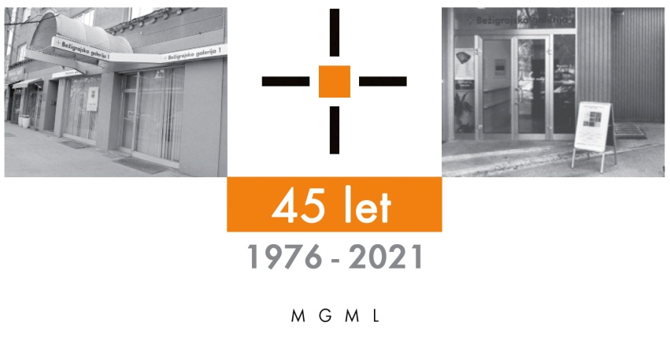
Bežigrajska galerija 1

SPOROČILO ZA JAVNOST sreda, 1. 3. 2023

Vljudno vabljeni na ogled razstave
Janko Testen
Oblike v krogu
Risbe, akvareli, zgibanke in slike 1973–2023
8. marec – 26. april 2023

Galerija bo v sredo, 8. marca 2023, odprta od 10.00 dalje.

Pregledna razstava del iz zadnjega štiridesetletnega ustvarjalnega obdobja in druga slikarjeva predstavitev v Bežigrajski galeriji 1 po letu 1982. Razstavljena dela prikazujejo umetnikov likovni svet predmetnih in nepredmetnih podob in imajo likovno izhodišče v slikah iz 70. let prejšnjega stoletja. Razstava predstavlja pregled avtorjeve likovne ustvarjalnosti, ki temelji na težnji po preciznosti in dovršenosti, kar je za današnji čas redka slikarjeva značilnost.
Spominjanje
Janko. Bilo je 1. septembra 1965, prvi šolski dan na Srednji šoli za oblikovanje. Tam sva se srečala, dijaka prvega letnika.
Šola je imele tri oddelke: industrijsko, modno in grafično oblikovanje. Midva sva izbrala grafično. Program je zajemal študij risanja, slikanja, grafičnega oblikovanja, likovno teorijo in še kaj. Učili so naju izjemni profesorji, nekateri med njimi tudi priznani umetniki in prav njihovemu požrtvovalnemu pedagoškemu delu ter spodbujanju k likovni ustvarjalnosti gre zahvala, da smo prenekateri nadaljevali študij na Akademiji za likovno umetnost v Ljubljani.
Spominjam se najinih dijaških in študentskih let, ko sva se prebijala skozi dolgo in naporno študijsko obdobje. Že zgodaj si se izkazal kot izjemen in tenkočuten risar ter tudi kot izvrstni fotograf. Morda te je prav študij risanja v zgodnjem srednješolskem izobraževanju in pogled skozi fotografski objektiv zapeljal v tebi lastni likovni svet.
Razstava v Bežigrajski galeriji 1 predstavlja tvoj štiridesetletni opus, pregled skozi dolgo likovno ustvarjalnost, ki temelji na težnji po preciznosti in dovršenosti, kar je za današnji čas redka slikarjeva značilnost.
Marina Mihelič Satler
Janko Testen je bil rojen 4. julija 1950 v Ljubljani.
Leta 1969 je končal šolanje na Šoli za oblikovanje v Ljubljani. Slikarstvo je študiral na Akademiji za likovno umetnost v Ljubljani in diplomiral leta 1973. Prav tam je nadaljeval študij na slikarski specialki, kjer je tudi diplomiral leta 1975.
Nekaj let je deloval kot samostojni kulturni delavec in se ukvarjal predvsem s slikarstvom, grafičnim oblikovanjem, ilustracijo, stripom in fotografijo.
Od leta 1981 je delal kot likovni pedagog na Srednji šoli za oblikovanje in fotografijo v Ljubljani. Leta 2016 se je upokojil in nadaljeval s svojim delom v slikarstvu, oblikovanju, ilustraciji in fotografiji.
Živi v Ljubljani

Izbor samostojnih razstav
1976 Galerija Kulturnega Centra, Apatin
1977 Koncertni Atelje Dss, Ljubljana
1978 Paviljon Arh. F. Novaka, Murska Sobota
1978 Galerija Mladinske knjige, Slovenj Gradec
1979 Biotehniška Fakulteta, Ljubljana
1982 Galerija Doma, Vrhnika
1982 Bežigrajska Galerija 1, Ljubljana
1995 Ilustracije, Knjižnica Glinškova Ploščad, Ljubljana

Izbor skupinskih razstav
1977 Razstava Dslu, Moderna Galerija, Ljubljana
1978 Berlec – Tepina – Testen, Pilonova galerija, Ajdovščina
1979 10. Bienale mladih, Moderna Galerija, Reka / Rijeka, Jugoslavija
1980 Razstava mladih slovenskih umetnikov: Rojeni po letu 1945, Likovno Razstavišče Rihard Jakopič, Ljubljana
1980 Bernard, Bratuš, Gruden, Kapus, Lapajne, Šalamun, Šušnik, Testen, Vrezec, Čadež, Počivavšek, Vodopivec, Galerija Tivoli, Švicarija, Ljubljana
1992 Študentska Razstava Grafik 1967–1972, Moderna Galerija, Ljubljana
1995 2. slovenski bienale ilustracije, Galerija Cankarjevega doma, Ljubljana
1999 Digitalna grafika na papirju, Mestna Galerija, Ljubljana
2000 Majski salon 2000, Prvinski D-O-T-I-K, Jakopičeva Galerija, Ljubljana

Kustos: Miloš Bašin

Katalog: strani, reprodukcibesedilo, fotografija Ma

Razstava bo v Bežigrajski galeriji 1 na ogled do 26. aprila 2023.

Miloš Bašin ● Vodja in kustos Bežigrajske galerije 1 in 2
T 01 436 69 57 (BG1) ● 01 436 40 57, 01 436 40 58 (BG2) ● FAX 01 436 69 58 ● M 070 551 941
E bezigrajska.galerija1.2@gmail.com

gled do 6. Januarja 2022.

